Перечень оборудования группы общеразвивающей направленности для детей 6-7 лет №5 «Ягодки»
Центры/ уголки детской активности в группе |  | Оборудование и наименования
Социально-коммуникативное развитие
Центр психологической  разгрузки  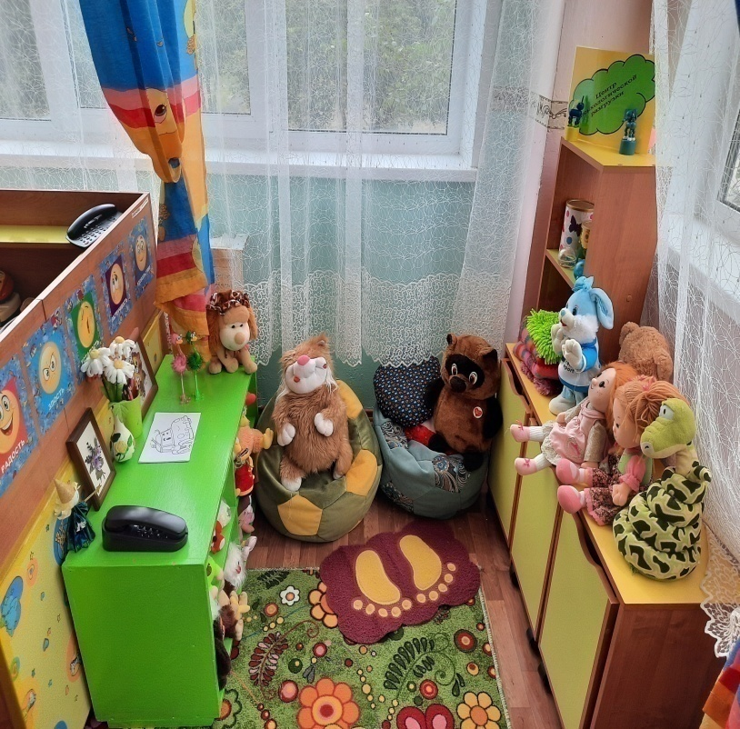 |  | Угловая полка( стеллаж), мягкие игрушки для расслабления – 20 шт., мягкие подушки – 3 шт., кресло – пуф – 2 шт., баночки – кричалки – 3 шт., подвесная игрушка с бабочками – 1 шт., игрушка – антистресс «Виноград» – 1шт., мяч светящийся с блестками – 2 шт., калейдоскоп – 3 шт., игрушка – дергунчик – 2 шт., коврик – антизлючка – 1 шт., картинки – эмоции.
Центр строительных игр  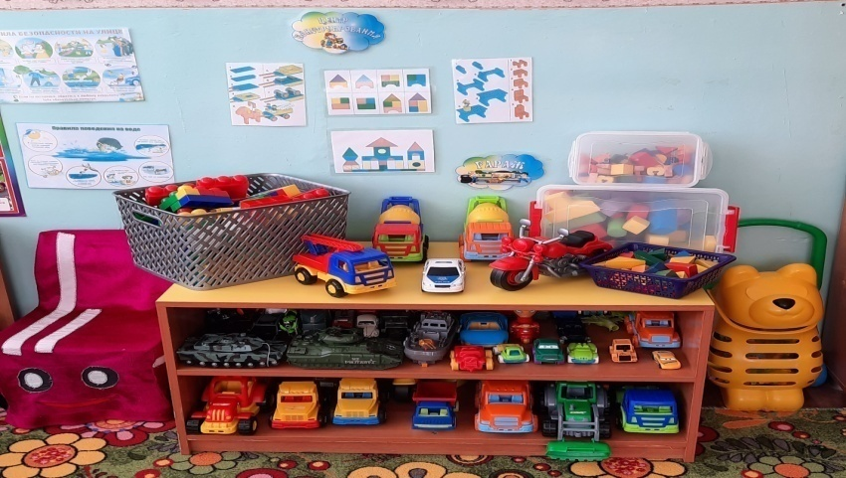 |  | Конструктор мелкий и крупный «Лего»; мягкий модульный конструктор. Пластмассовый напольный конструктор; Мозаика крупная и мелкая; Транспорт мелкий, средний, крупный: машины легковые и грузовые.
Центр для организации  сюжетно – ролевых игр  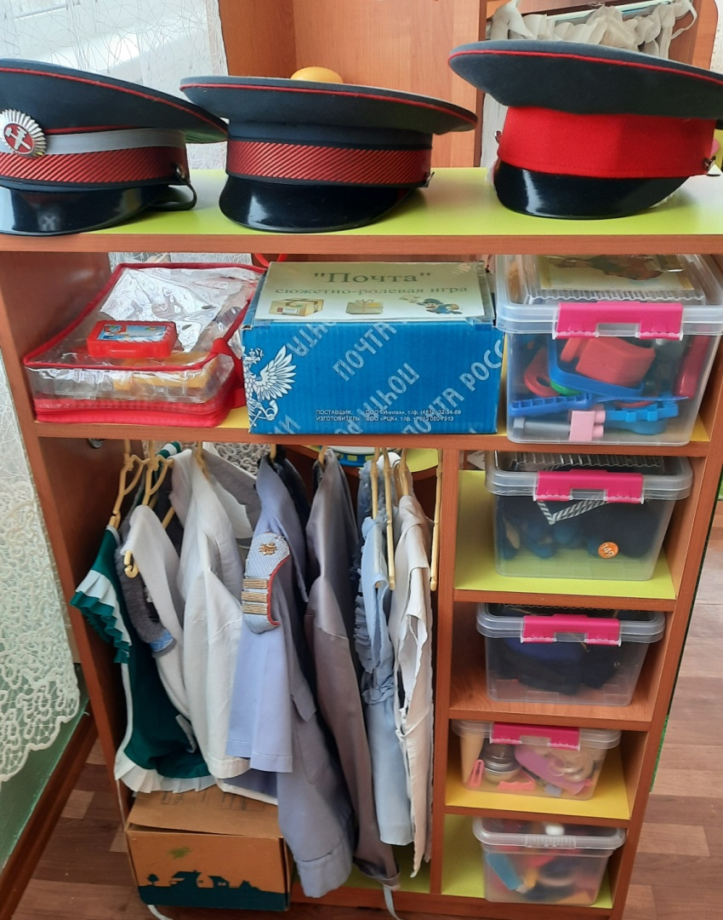 |  | Оборудование для сюжетно – ролевых игр .Кукольная мебель:кухня, стол,стулья, кровать. Гладильная доска, утюг. Игрушечная посуда: набор чайной посуды (крупной и средней), набор кухонной и столовой посуды (крупной и средней), миски . Холодильник. Куклы: крупные, средние, маленькие. Комплект постельных принадлежностей. Коляска для кукол (1шт.).  С/р игры «Магазин», «Парикмахерская», «Почта», «Строитель», «Больница», «Машинист».
Центр Безопасности  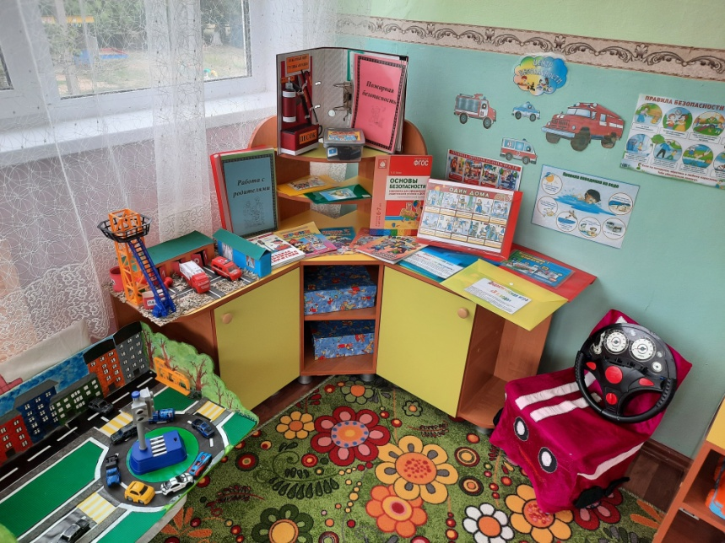 |  | Макет перекрёстка и улицы, Дорожные знаки; Демонстрационные картинки; Различные виды транспорта; Настольные и дидактические игры по ПДД и ОБЖ («Уроки безопасности», «Транспорт», «Авиация», «Учим дорожные знаки», «Живой огонек»). Стулья с чехлами скорой помощи и патрульной машины. Телефон. Лэпбук «Пожарный щит», мает «Пожарная станция». Мини-плакаты по безопасности: на воде, в быту, у рек и водоемов.
Центр патриотического  воспитания  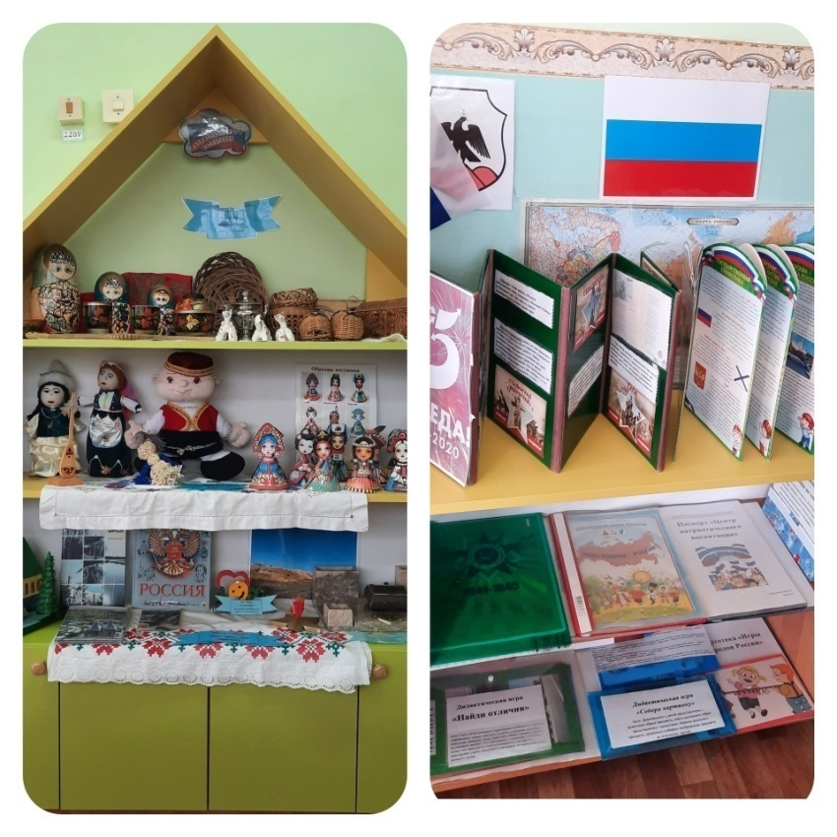 |  | «Мини-музей народного прикладного искусства»: - Матрешки( 3 ш)т;посуда-деревянная посуда-хохлома;тарелки-гжель;лошадки1 фарфоровая,2шт. из глины(городецкая роспись);корзинки деревянные(5шт);шкатулка деревянная ;лапти 1шт; самовар 1шт; казахский нац.инструмент «Домбра» 2 шт.Казахская нац.юрта 1шт.,верблюд из фетра 1шт. Мини-музей «Куклы народов мира»: Набивные куклы:Татарская нац.кула 2шт;Казахская нац.кукла 1шт;Украинская нац.кукла 1 шт; куклы народов мира-набор бумажных кукол;глобус 1шт. Мини-музей «Мой Орск-моя отрада»: Папка – передвижка «Моя родина _Россия», «75 лет победа в ВОВ-города герои» детская энциклопедия «Россия», колосья пшеницы, макет «Вокзал», макет «Орск», макет памятника «Труженникам завода», арт – объект «Мы любим Орск», изделия из яшмы, карта «России», карта «Орска», Карта «Мира». Наглядный демонстрационный материал: традиции и игры народов России, картотека подвижных игр народов России.
Познавательное развитие
Центр природы  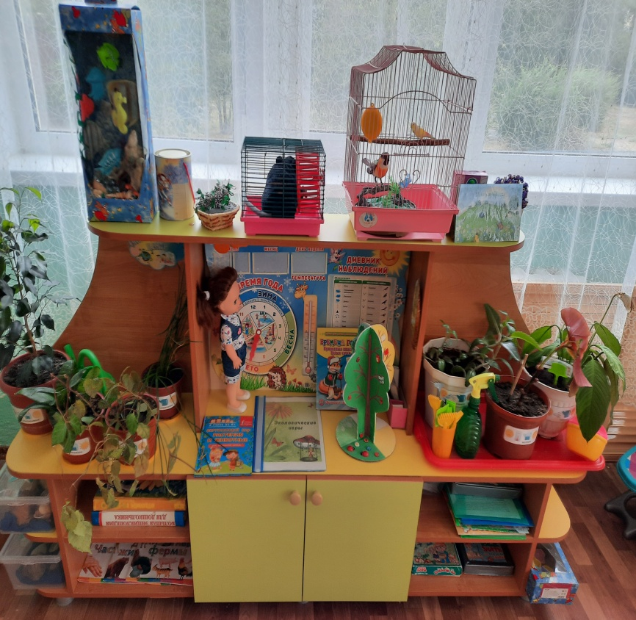 |  | Мини – коллекция морских раковин, мини – коллекция камней, сезонное дерево, сезонная кукла, картина – пейзаж(лето, осень, зима, весна), календарь природы, энциклопедия – 2 шт, малая энциклопедия – 3 шт., муляжи овощей и фруктов, дидактические игры по экологии, инвентарь для ухода за растениями(лопатки, грабли, кисточка, опрыскиватель, лейки), макеты – клетка с птицами, клетка с питомцами, сухой аквариум.
Центр детского  экспериментирования  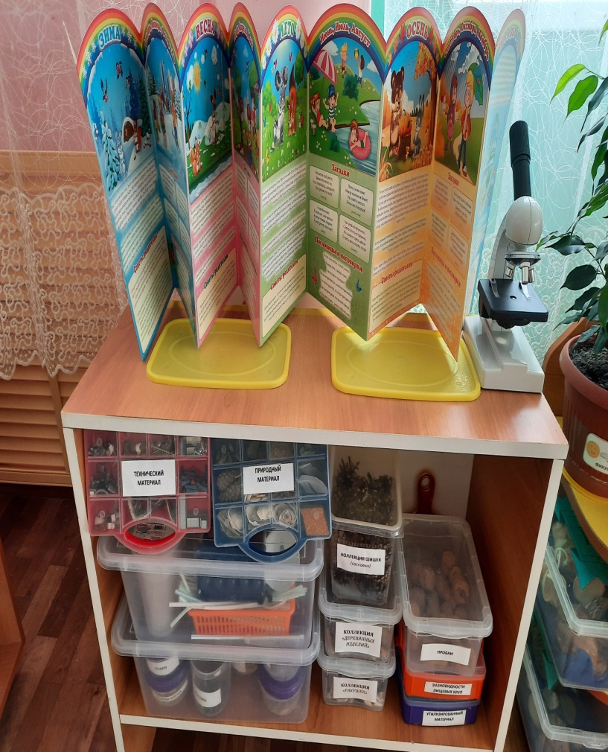 |  | : Приборы – помощники: микроскоп,увеличительные стекла, чашечные весы, песочные часы, компасы, разнообразные магниты, прозрачные и непрозрачные сосуды разной конфигурации и разного объема: пластиковые стаканчики, стаканы разной формы, величины, воронки, сито, формочки, природные материалы: камешки разного цвета и формы, глина, песок,ракушки, шишки, скорлупа орехов, кусочки коры деревьев, листья, бросовый материал: кусочки кожи, поролона, меха, лоскутки ткани, пробки, проволока, деревянные, пластмассовые, металлические предметы, трубочки для коктейля, разные виды бумаги: обычная альбомная и тетрадная, калька, наждачная, вощеная, красители: акварельные краски, медицинские материалы: пипетки, колбы, шпатели, деревянные палочки, вата, воронки, шприцы (пластмассовые без игл), марля, мерные ложки, резиновые груши, прочие материалы: растительное масло, мука, соль, стеки, нитки, пуговицы, картотека опытов, коллекции различного содержания, крупы, соль, сахар, мерные ложки, настольно - печатные игры, свечи в подсвечнике, часы (механические, песочные, капельные). Центр «Вода и песок»: Формочки для песка, набор для экспериментирования с водой и песком: емкости 2-3 размеров и разной формы, предметы-орудия для переливания и пересыпания, плавающие и тонущие игрушки и предметы.
Центр занимательной  математики  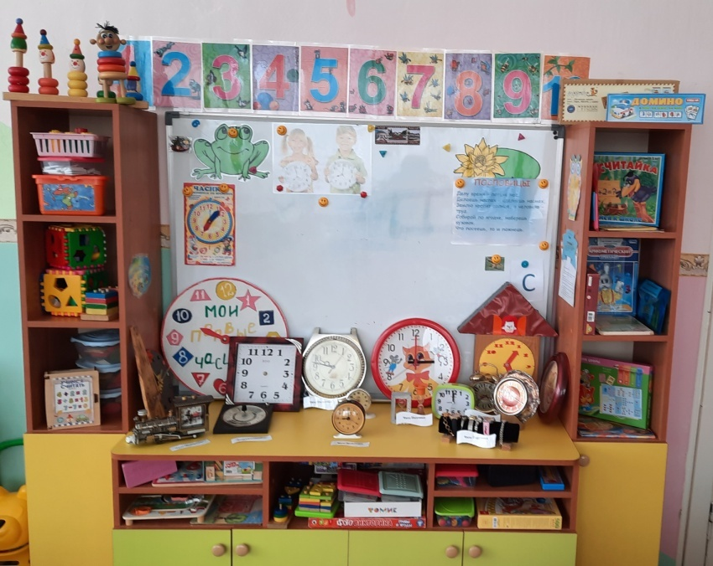 |  | Наборы геометрических фигур, цифр; Пеналы «Учись считать»;  Игры на сравнение предметов по нескольким признакам: «Найди 5 отличий», «Найди одинаковые фигуры», Дидактические игры: «Мои первые цифры», «Геометрические формы», «Всё для счёта, «Подбери по цвету и форме»»; «Шашки», «Домино», «Лото», «Сосчитайка», «Учимся считать».  Игры на составление целого: «Пазлы», «Собери узор»;  Числовой ряд; цветные счетные палочки; геометрические вкладыши. «Математическая картотека». Мини-музей часов: настенные, песочные, часы-календарь, наручные., часы с кукушкой.
Речевое развитие
Центр речевого развития  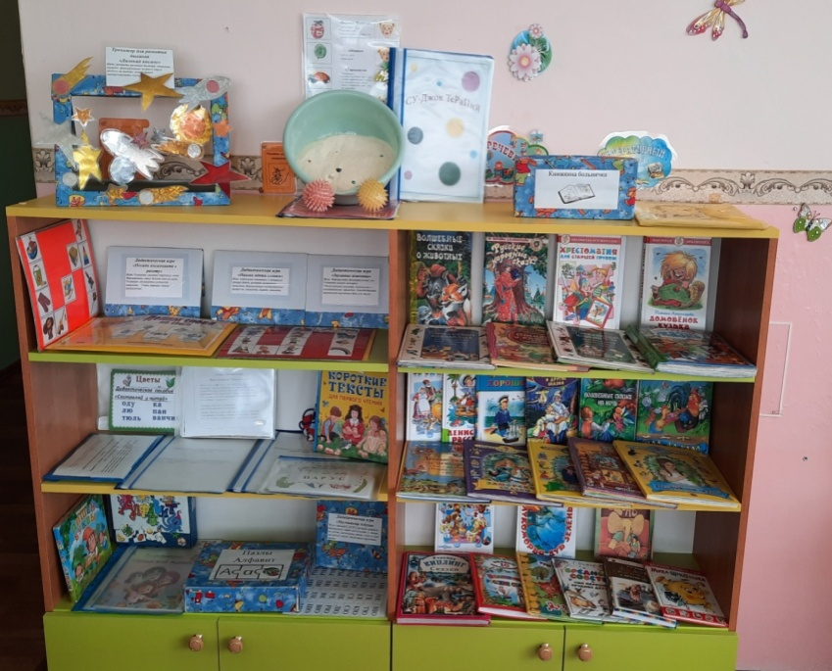 |  | Развитие мелкой моторики: сухой бассейн из манной крупы, картотека для рисования узоров на манной крупе, массажные суджок – шары, массажные орешки, картотека для массажа суджок – шарами.  Развитие речевого дыхания: тренажер «Драконы», авторский тренажер «Далекий космос».  Развитие фонетико – фонематического слуха: альбом «Артикуляционная гимнастика и чистоговорки», зеркало для занятий артикуляционной гимнастикой.  Развитие связной речи: «Альбом мнемотаблицы для разучивания стихотворений и составления рассказов».  Дидактические игры: «Расскажи – ка», «Звуковые ракеты», «Звуковые планеты», магнитная азбука с заданиями, «Делим слова на слоги», «Доскажи словечко», пазл «Алфавит».
Центр детской книги  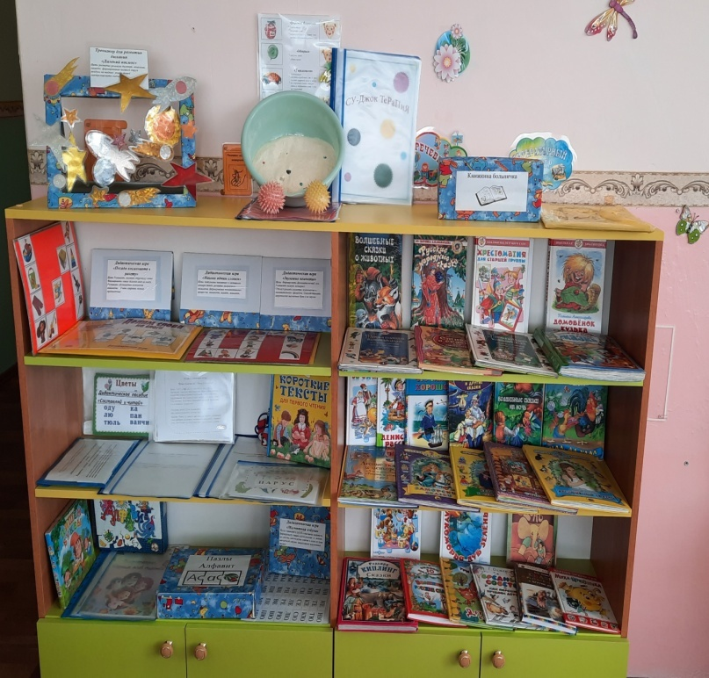 | Портреты писателей и поэтов, «Книжкина больничка».  Тематическая подборка детской художественной литературы:Лучшие стихи для детей А.Л.Барто, большая книга для маленьких «Мал, да удал…», «Бременские музыканты» Ш.Перро, «10 сказок малышам» В.Степанов, «Сивка-Бурка» В.А.Жигарев, «Кот в сапогах», «Зающкина избушка», «Колобок», «По щучьему велению», Красная шапочка», С.Я Маршак «Вот какой рассеянный», хрестоматия для подготовительной группы, «Сказка за сказкой», «365 сказок и историй на каждый день», Корней Чуковский «Сказки», «Волшебный мир сказок», сборник сказок А.С. Пушкина «Сказки о Рыбаке и рыбке и другие сказки», Г.Остер «Вредные советы», «Аленушкины сказки», «Заморские сказки».
Художественно – эстетическое развитие
Центр творчества  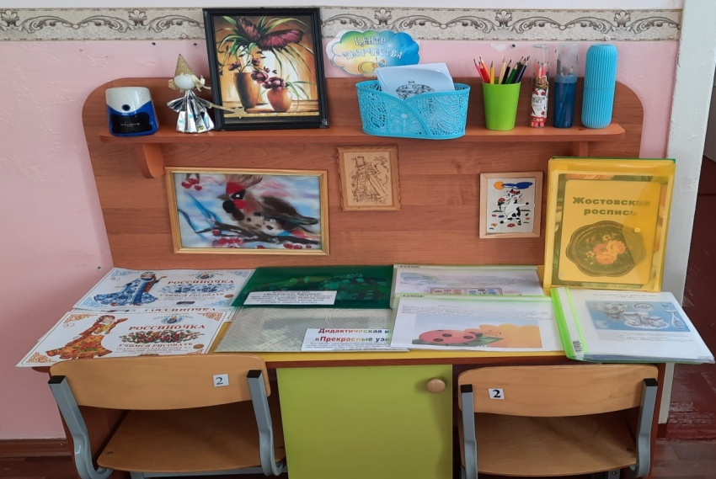 |  | Материал для рисования: альбомы, акварельные и гуашевые краски, простые и цветные карандаши, восковые мелки, фломастеры, стаканчики-непроливайки, трафареты для рисования, кисточки разной толщины, бумага для свободного рисования, раскраски. Робочие тетради по различным видам росписей  Материал для лепки: пластилин, глина, стеки, индивидуальные досочки.  Материал для аппликации и ручного труда: клей ПВА, кисти для клея, ёмкость под клей, салфетки, цветная бумага и картон, белый картон, бархатная бумага, ножницы.  Карточки для рисования по примеру, журналы для вырезания, прочий материал для творчества: палитры, тарелочки, губки и т.д.
Центр музыкально-театрального развития  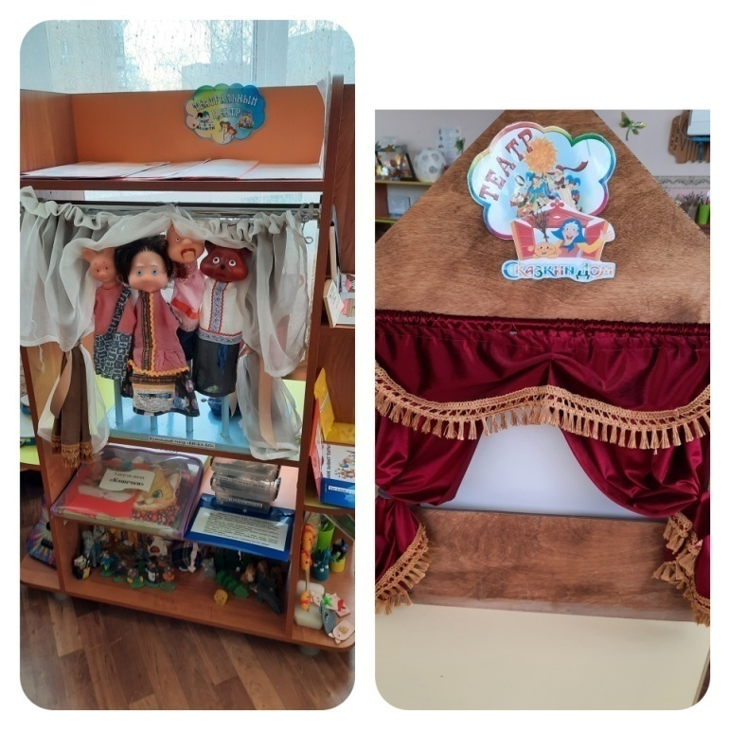 |  | Игрушка – гитара, шумовые инструменты – маракасы2 шт, барабан, ксилофон – 2 шт., губная гармошка.  Переносная ширма , театр теней(«Лунтик»,»Красная Шапочка»), настольный театр– «Колобок», «Волк и семеро козлят», «Бременские музыканты» «Геометрический театр» куклы «Би –Ба – Бо», пальчиковый театр «Цыплята» , «Три поросенка»,театр «Тантамареска»,тетр на ногах «Кошечки».
Физическое развитие
Физкультурно-оздоровительный центр  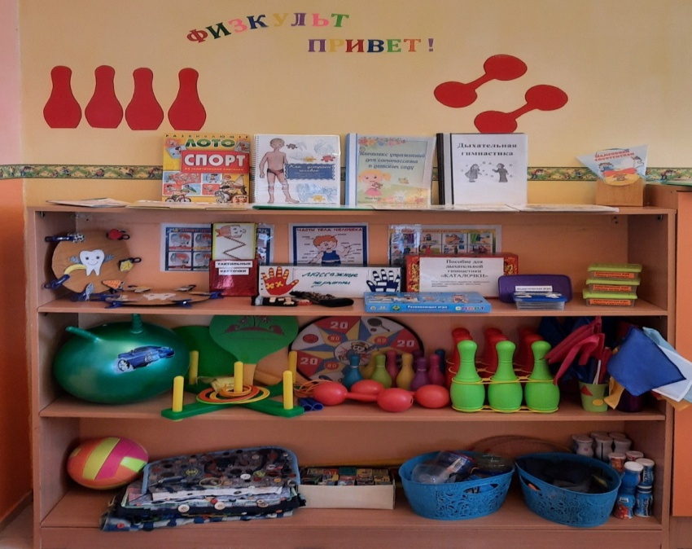 |  | Мячи резиновые, мячи пластмассовые (разного размера);  Скакалки; флажки, Кольцебросы;. кольцеброснапольный.  Дидактический материал «Спорт. Спортивные профессии»; «Полезная и вредная еда».  Дидактический материал «Спортивный инвентарь»;  Массажные дорожки и коврики;Массажные варежки, тактильные карточки.  Мешочки с песком;Массажёры; Ростомер;  Гимнастические ленты;Ракетки с мячиком  Кегли (набор) Гантели детские  Гимнаститческие палки, бильбоке.  Атрибуты к подвижным играм;  «Пальчиковая гимнастика» ,картотеки «Комплексы утренней гимнастики, «гимнастики пробуждения», «дыхательная гимнастика», картотека«Подвижных игр», комплекс упражнений для самомассажа, энциклопедия «Как устроен человек».
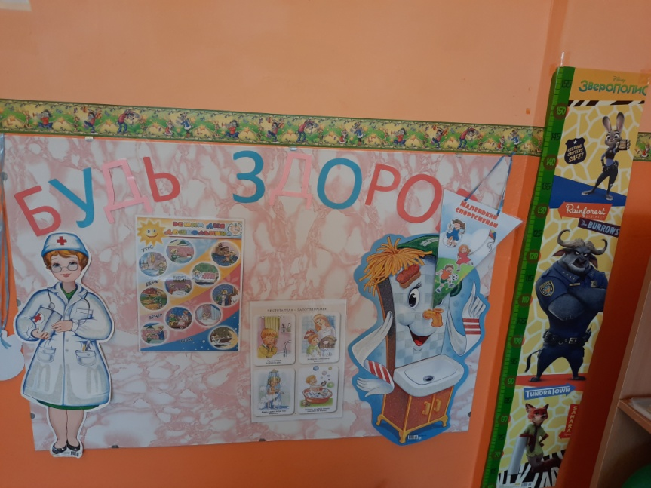 |  | Информационный стенд «Будь здоров!», режим дня дошкольника, правила личной гигиены, плакат части человека, картотека дидактических игр по ЗОЖ, дид .игра «Покажи и расскажи», «Полезные и вредные продукты для зубов», «Собери картинку», Демонстрационный материал «Части тела».

Методическаялитература :
1. В.Б.Гербова «Развитие речи в детском саду. Подготовительная к школе группа»;
2. Л.В.Куцакова «Конструирование из строительных материалов. Подготовительная к школе группа»;
3. Т.В.Игнатьева «Тренировочные вопросы для проверки готовности ребенка к школе».
4. Д.Денисова, Ю.Дорожин «Математика для дошкольников подготовительной к школе группе» (рабочая программа);
5. Д.Денисова, Ю.Дорожин «Обучение грамоте для дошкольников подготовительной к школе группе» (рабочая программа)
6. И.А.Лыкова «Изобразительная деятельность в детском саду»;

